Приложение к письму
от «____»__________2022

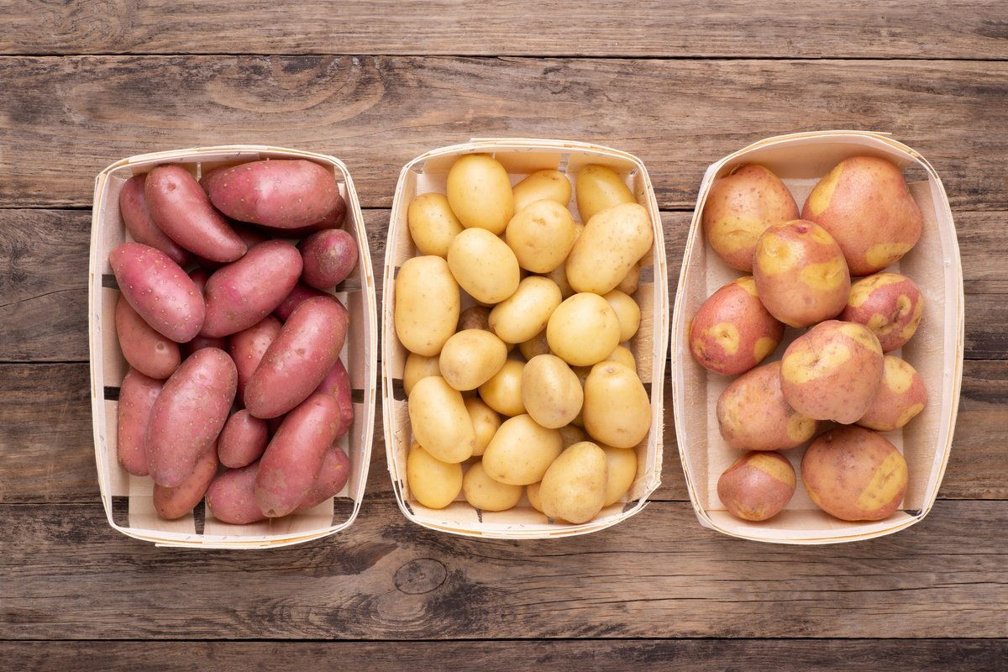

Большая часть продаваемых нам овощей обрабатывается опасными химическими удобрениями. Возникает вопрос: как правильно выбрать вкусный и качественный картофель? Как обойти стороной картофель с высоким содержанием пестицидов и нитратов, а также как отличать полные питательной ценности плоды от "пустых" бесполезных клубней.
Разные сорта картофеля имеют разный окрас.
Желтый цвет указывает на богатое содержание каротина, улучшающего остроту зрения. Красно-фиолетовые клубни содержат антоциан, который служит для организма антиоксидантом, препятствующим старению.
Выбирая любой понравившийся сорт, здоровью вы точно не навредите.
А вот клубни с зелеными пятнами не употребляйте в пищу.
Такие пятна свидетельствуют о наличии в картофеле ядовитого вещества под названием соланин. Он накапливается в овощах при неправильном их хранении и является крайне опасным для человеческого организма. При обнаружении клубней с зелеными пятнами, избавьтесь от ядовитых плодов.
Проверьте на упаковке или в документации на овощи дату сбора этого урожая. Картофель допустимо хранить около одного года. Однако, желательно употреблять в пищу только свежий картофель, он является таковым в течении трех-четырех месяцев после сбора.
Поскольку российский молодой картофель появляется на прилавках лишь в летний период, вы с легкостью сможете распознать, какие и откуда эти овощи.
Картофель – это тот корнеплод, который входит в состав большинства блюд. Для того чтобы правильно выбрать картофель, необходимо придерживаться следующих правил.
Следует обращать внимание на то, что картофельные клубни должны быть обязательно плотными и твердыми. Гнилые картофелины с беловатым налетом и ростками свидетельствуют о том, что корнеплод уже залежался на прилавках супермаркета. Корнеплод с зелеными налетами нельзя употреблять в пищу, т.к. солонин может вызвать серьезное отравление.

Для жарки лучше выбирать картофель, содержащий низкий процент крахмала. Варить нужно картофель с высоким содержанием крахмала. Проверить содержание крахмала в картофеле очень просто в домашних условиях: разрежьте корнеплод на две части, а затем попробуйте соединить. Если половинки не соединились, то крахмала содержится мало.
Обращать внимание на сорт картофеля: белый содержит меньше крахмала, потому готовится дольше и практически не разваривается.
Розовые сорта пригодны для приготовления салатов, т.к. по структуре более плотные.
Синий и фиолетовый картофель имеют легкий ореховый привкус.
На картофелинах не должно быть белых отростков, или «глазков», что будет свидетельствовать, о том, что витаминов в таком корнеплоде практически не осталось.
Покупайте картофель небольшими партиями, например по 3-4 килограмма. Лучше всего отдайте предпочтение клубням среднего размера. В крупном картофеле витаминов и полезных веществ содержится на 1/3 меньше.
Картофель требует удобрений и защиты от вредителей и болезней. По-настоящему органическую картошку (без применения "химии") вырастить невероятно трудно, ее себестоимость высока. Поэтому все поставщики органического картофеля немного лукавят. Обычно они имеют в виду лишь замену минеральных удобрений органическими. Клубни при такой технологии получаются более вкусными, но их выращивание все равно не обходится без пестицидов. Впрочем, бояться не нужно — главное, чтобы пестициды применяли грамотно.

Признаки хорошего картофеля:

· плотный, твердый;
· не "трещит", не раскалывается при разрезании;
· кожура гладкая, без шероховатостей;
· не имеет темных пятен на кожуре;
· с неглубокими глазками.

Приятного аппетита!

https://xn----8sbehgcimb3cfabqj3b.xn--p1ai/healthy-nutrition/kak-pravilno-vybrat-kachestvennyy-kartofel1/

